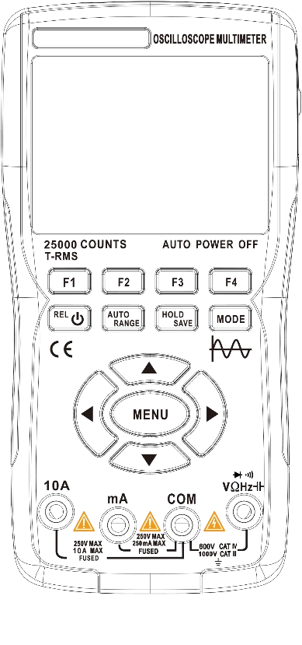

Manual de usuario

Reservados todos los derechos; los infractores serán procesados. Las especificaciones están sujetas a cambios sin previo aviso.

# Garantía limitada y alcance de derechos y responsabilidades

Este producto es elegible para una garantía de un año a partir de la fecha de compra.

Esta garantía no cubre fusibles quemados, daños a accesorios generales o daños causados ​​por accidentes, negligencia, mal uso, modificaciones, contaminación y entornos operativos anormales.

Nota: Si hay una situación de congelación o falla durante el uso, reinicie.

# Tabla de contenido

**Título Página**

Descripción general 1

Instrucciones de seguridad 1

Interfaz principal 3

Interfaz principal del modo osciloscopio 4

Teclas de función del panel 7

Interfaz de menú 8

Introducción a las funciones del osciloscopio 9

Inspección de sonda. 9

Seguridad. 9

Compensación manual 9

Configuración de atenuación de la sonda 10

Configuración del canal 11

Configuración automática 12

Sistema vertical. 13

Sistema Horizontal 13

Sistema de disparo 14

Medición numérica. 15

Modo de visualización XY 16

Tiempo de persistencia 16

Formato. 16

Tiempo de retroiluminación 16

Medición del cursor. 17

Cómo guardar y revisar formas de onda de medición 18

Modos de funcionamiento 19

Brillo de la retroiluminación 19

Calibración de referencia 19

Configuración de forma de onda de salida del generador de señales 20

Introducción a las funciones del multímetro 22

Pantalla LCD 22

Puertos de entrada del multímetro 24

Métodos de medición 25

Medición de voltaje CA y CC 25

Medición de Corriente CA y CC. 25

Medición de resistencia 26

Medición de la continuidad 26

Diodos de medición 27

Medición de capacitancia. 27

Funciones de extensión del multímetro 28

Mantenimiento y cuidado 29

Limpieza del producto 29

Carga de batería 29

Almacenamiento de batería 30

Reemplazo de fusibles 30

Especificaciones técnicas 31

Especificaciones ambientales mecánicas generales 31

Especificaciones del multímetro 32

Especificaciones del osciloscopio 35

#### Descripción general

Este osciloscopio portátil adopta un proceso de moldeo por inyección dual, presentando una apariencia hermosa, tamaño compacto, portabilidad conveniente y operación flexible. Los botones funcionales tienen una interfaz de menú clara e intuitiva. La pantalla utiliza una pantalla a color IPS de vista completa de 3,5 pulgadas, con una pantalla multímetro de hasta 25.000 recuentos. Este producto integra las funciones de un osciloscopio, un generador de señales y un multímetro en un dispositivo tres en uno. Con un rendimiento superior y una potente funcionalidad, se puede utilizar en varios escenarios de medición, satisfaciendo una amplia gama de necesidades de medición del usuario.

**Instrucciones de seguridad**

Para evitar posibles descargas eléctricas, riesgos de incendio y lesiones personales, lea las precauciones de seguridad antes de usarlo. Utilice el producto únicamente para el fin designado, ya que usarlo de otro modo puede comprometer la protección que proporciona.

Antes de usar el producto, revise la carcasa en busca de grietas o daños plásticos. Inspeccione cuidadosamente el aislamiento cerca de los puertos de entrada. Siga las instrucciones de este manual del usuario, utilice los puertos de entrada correctos y establezca el rango apropiado como se especifica en este manual del usuario para obtener mediciones precisas.

No utilice este producto en presencia de gases y vapores explosivos o en ambientes húmedos. Mantenga los dedos detrás del escudo protector de la sonda de prueba.

* No toque los puertos de entrada no utilizados cuando el producto esté conectado al circuito bajo prueba. Desconecte las sondas de prueba y el circuito antes de cambiar el rango de prueba.
* Cuando el voltaje de CC bajo prueba es superior a 36 V, o el voltaje de CA es superior a 25 V, puede causar daños graves al cuerpo humano; Los usuarios deben tener cuidado para evitar descargas eléctricas.
* Seleccione el rango y la escala de prueba correctos para evitar daños al instrumento o lesiones personales.
* No utilice este producto con la cubierta delantera o trasera abierta.
* El bajo voltaje de la batería puede afectar la precisión de los resultados de las pruebas; por favor recarga con prontitud.
* La línea de tierra entre los dos canales es la misma y durante las mediciones, el clip de tierra siempre está conectado a tierra o al mismo potencial.
* **El cable de tierra de la sonda tiene el mismo potencial que tierra. Al conectar el cable USB para cargar, está prohibido que el cable a tierra de la sonda toque alto voltaje, ya que esto puede provocar daños al producto o suponer un riesgo de lesiones.**
* **Cuando utilice una sonda de osciloscopio para medir un voltaje superior a (25 V CA o 36 V CC), asegúrese de que la cubierta protectora USB del producto esté bien cerrada para evitar el contacto humano con las piezas metálicas expuestas, ya que esto podría provocar lesiones.**

# Interfaz principal

Entrada CH2

Entrada CH1

USB

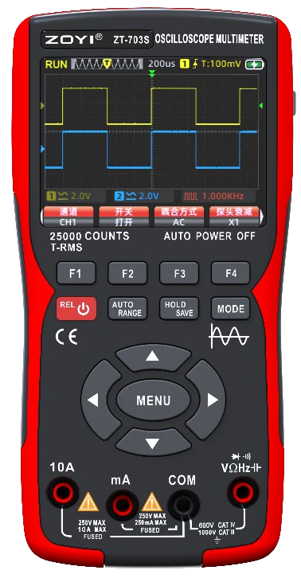

Interfaz

Puerto de salida del generador de señal

Pantalla de visualización

Llaves

Almohadilla

Multímetro

Medición

Terminal de entrada

### Interfaz principal del modo osciloscopio

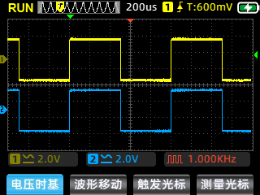

①

②

③④⑤

⑥

⑦

⑨

⑧

⑩

⑪

⑰

⑯

⑱

⑫ ⑬ ⑭ ⑮

|  |  |  |
| --- | --- | --- |
| 1 | Pantalla de estado operativo | RUN: Estado de adquisición automática de forma de onda WAIT: Modo de disparo normal, parpadeando esperando la señal de disparo  TD: Datos de forma de onda activados capturados STOP: Bloquea la forma de onda actual, adquisición  interrumpido |
| 2 | Ventana de base de tiempo | Mostrar la posición actual de la base de tiempo dentro de la profundidad de almacenamiento |
| 3 | Escala de base de tiempo | Muestra el valor de escala de base de tiempo horizontal establecido actualmente |
| 4 | Desencadenar | Canal de disparo: 1 para CH1, 2 para CH2 |

|  |  |  |
| --- | --- | --- |
| 5 | Modo de disparo | Muestra el modo de disparo actual como flanco ascendente o flanco descendente |
| 6 | Nivel | Muestra el valor de voltaje de disparo establecido actualmente |
| 7 | Nivel de batería | Muestra el estado actual de la batería y el estado de carga. |
| 8 | Gatillo horizontal | Se activa la visualización de la posición actual de la base de tiempo horizontal. |
| 9 | Canal1 | Mostrando la forma de onda de CH1 en amarillo. |
| 10 | Gatillo vertical | Visualización de la posición de voltaje vertical actual activada. |
| 11 | Canal 2 | Mostrando la forma de onda de CH2 en azul. |
| 12 | Voltaje/Menú de hora (VOL/TIEMPO) | En este menú, puede ajustar el voltaje del canal y la base de tiempo de la siguiente manera: Presione F1 para cambiar de canal; el color del menú indicará la configuración de color del canal actual.  Presione la flecha hacia arriba para aumentar la amplitud del voltaje y la flecha hacia abajo para disminuirla.  Presione la flecha izquierda para disminuir el valor de la escala de tiempo y la flecha derecha para  aumentarlo. |
| 13 | Movimiento de forma de onda (MOVE) | Presione F1 para cambiar de canal; el color del menú indicará la configuración de color del canal actual. Utilice las teclas de flecha para ajustar la posición de la forma de onda. |

|  |  |  |
| --- | --- | --- |
| 14 | Cursor de activación (TRIGGER) | Presione las teclas arriba/abajo para ajustar la posición del gatillo vertical y las teclas izquierda/derecha para ajustar la posición del gatillo horizontal. |
| 15 | Cursor de medición | Presione esta tecla para seleccionar el eje del cursor que necesita ajuste. |
| 16 | Voltaje CH1 | Mostrando el modo de acoplamiento y la escala de voltaje del Canal 1. |
| 17 | Voltaje CH2 | Mostrando el modo de acoplamiento y la escala de voltaje del Canal 2. |
| 18 | Estado del generador de señal | Muestra el símbolo de forma de onda correspondiente y los parámetros de configuración de frecuencia de acuerdo con el estado de salida actual del generador de señal, incluida la onda cuadrada, la onda de pulso, la onda sinusoidal y la onda triangular. |

### Panel FunciónLlaves

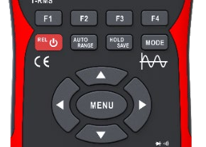

*  Teclas F1-F4: Corresponden a las cuatromenús funcionales que se muestran en la pantalla, y puede seleccionar la función respectiva presionando las teclas.
*  **Botón de encendido: Mantenga presionado durante 2 segundos para encender/apagar; En modo multímetro, una pulsación corta ingresa a la medición del valor relativo (REL).**
*  Tecla AUTO/RANGE: En la interfaz del osciloscopio, una pulsación breve de esta tecla adquiere automáticamente formas de onda de medición; en la interfaz del multímetro, una pulsación breve alterna

entre la selección de rango automática y manual.

*  Tecla HOLD/SAVE: En la interfaz del osciloscopio, una pulsación brevealterna la funcionalidad STOP/RUN y una pulsación larga guarda los datos de la forma de onda de medición; en la interfaz del multímetro, una pulsación breve es para la función de retención/cancelación de datos.
*  Tecla MODE: Al presionar esta tecla se cambia entre el modo osciloscopio y el modo multímetro.

Teclas de flecha: las teclas de flecha arriba, abajo, izquierda y derecha se utilizan para ajustar de forma incremental las configuraciones relevantes, mover las posiciones del cursor y navegar por las selecciones del menú.



*  Tecla MENÚ: Al presionar esta tecla aparece el menú de funciones del sistema en la pantalla, que comprende tres páginas por las que se puede navegar usando las teclas de flecha izquierda y derecha.

### Interfaz MENÚ

* Menú principal
* la primera pagina

Menú de configuración de canal

* La segunda página Menú de configuración del disparador
*  la tercera página Menú de funciones auxiliares
*  la cuarta página Menú de funciones auxiliares
*  la quinta página Menú de funciones ampliadas
*  la sexta página Menú de funciones ampliadas

Nota: Las descripciones a continuación para la interfaz del menú se abrevian de la siguiente manera: Menú principal, Menú de página 1, Menú de página 2, Menú de página 3, Menú de página 4, Menú de página 5, Menú de página 6.

##### Introducción a las funciones del osciloscopio

* Verificación de sonda
  + **Seguridad:**

Cuando utilice la sonda, para evitar descargas eléctricas, asegúrese de mantener los dedos detrás del collar de seguridad en el cuerpo de la sonda. No toque las partes metálicas en la parte superior de la sonda cuando esté conectada a una fuente de alto voltaje. El voltaje medido no debe exceder las especificaciones de la sonda (máximo 150 V para el rango 1X, máximo 300 V para el rango 10X), ya que esto puede dañar el instrumento.

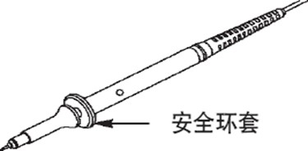

anillo de seguridad

* + **Compensación de sonda manual**

Al conectar la sonda al osciloscopio por primera vez, se recomienda realizar la siguiente verificación de compensación. Las sondas que no han sido compensadas o tienen desviaciones de compensación pueden provocar errores de medición. Si se requiere compensación de la sonda, siga estos pasos:

1. Encienda y conecte la sonda al terminal de entrada de señal, ingresando una señal de onda cuadrada de 4V/1KHz.
2. 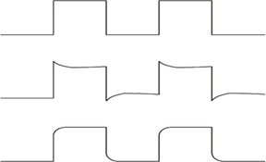Después de conectarse, presione la tecla AUTO en el panel y verifique el estado de visualización de la forma de onda.

Subcompensación

Compensación excesiva

Compensación Normal

##### Introducción a las funciones del osciloscopio

3. Si es necesario cooperar con el ajuste, puede ajustar la capacitancia de la sonda para cambiar el estado de compensación; la herramienta de ajuste es la varilla de ajuste accesoria que viene con la sonda o una varilla de ajuste de mango no metálico adecuada. El método de ajuste es como se muestra en la siguiente figura.

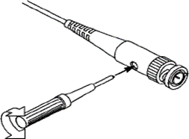

* + **Configuración de atenuación de la sonda**

La configuración del coeficiente de atenuación de la sonda afectará la lectura de la escala vertical de la señal. Asegúrese de que el múltiplo del interruptor de atenuación de la sonda coincida con el múltiplo de la opción de atenuación de la sonda en la configuración del sistema del osciloscopio. Cuando el múltiplo del interruptor se establece en X1, el múltiplo del osciloscopio se establece en X1, y cuando el múltiplo del interruptor se establece en X10, el múltiplo del osciloscopio se establece en X10.

Observaciones: Cuando la sonda está configurada en y1, la sonda marcada con una especificación de 6M2/X1 limitará el ancho de banda del osciloscopio a una entrada de 6 MM. Para utilizar la banda completa del osciloscopio, asegúrese de configurar el interruptor en 10 o utilice una sonda con una especificación superior.

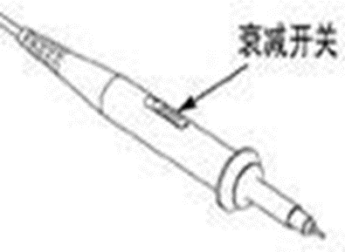

X1 X10 Interruptor de ajuste

##### Introducción a las funciones del osciloscopio

* Configuración del canal

Presione la tecla MENÚ para mostrar la primera página del menú de configuración del canal.

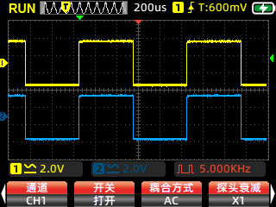

1. Presione F1 para cambiar entre CH1 y CH2, seleccionando el canal que necesita ser configurado.
2. Presione F2 para alternar entreabierto y cerrado. Cuando está abierta, la pantalla muestra la forma de onda del canal actual y cuando está cerrada, la pantalla no muestra la forma de onda del canal actual.
3. Presione F3 para seleccionar el modo de acoplamiento para el canal como CC o CA.
4. Presione F4 para cambiar la atenuación de la sonda entre X1 y X10. Esta configuración debe coincidir con el interruptor de atenuación de la sonda del osciloscopio; configure el osciloscopio en X1 si el interruptor está configurado en X1 y X10 si el interruptor está configurado en X10.
   * Configuración automática

Cuando encuentre formas de onda inciertas durante el proceso de medición o desee evitar configuraciones manuales tediosas, presione la tecla AUTO. El osciloscopio identificará automáticamente el tipo de forma de onda (sinusoidal o cuadrada) y ajustará el modo de control para mostrar con precisión la forma de onda de la señal de entrada.

##### Introducción a las funciones del osciloscopio

* + Sistema vertical

El sistema vertical se puede utilizar para establecer la amplitud del voltaje, el tamaño de la escala y la posición de la forma de onda.

Configuración de escala de voltaje vertical: presione la tecla F1 en la interfaz principal del osciloscopio para seleccionar el menú Voltaje/Tiempo. Utilice la tecla de dirección superior del panel para aumentar el ajuste de voltaje y la tecla de dirección inferior para disminuir el ajuste de voltaje.

Configuración de atenuación de la sonda para X1: rango de ajuste de 20 mV/div a 10 V/div

Configuración de atenuación de la sonda para X10: rango de ajuste de 200 mV/div a 100 V/div

Posición vertical: presione la tecla F2 en la interfaz principal para seleccionar el menú Movimiento de forma de onda. Utilice la tecla de dirección superior para mover la posición de la forma de onda hacia arriba y la tecla de dirección inferior para moverla hacia abajo.

* + Sistema Horizontal

Presione la tecla F1 en la interfaz principal para seleccionar el menú Voltaje/Tiempo.

1. Escala horizontal: utilice las teclas de dirección izquierda y derecha para cambiar la escala horizontal (base de tiempo). Al cambiar la escala horizontal, la forma de onda se acercará o alejará con respecto al centro de la pantalla. La tecla de dirección derecha disminuye la base de tiempo y la tecla de dirección izquierda aumenta la base de tiempo.
2. Posición horizontal: seleccione el menú Mover forma de onda, use las teclas de dirección izquierda y derecha para mover la posición de la forma de onda hacia la izquierda o hacia la derecha. Mantenga presionada la tecla MENÚ para regresar el cursor horizontal a la posición central (base de tiempo 0).

##### Introducción a las funciones del osciloscopio

1. Modo de desplazamiento: cuando la base de tiempo horizontal se establece en 200 ms/div, el osciloscopio ingresa automáticamente al modo de desplazamiento. En el modo de desplazamiento, los ajustes de disparo y posición horizontal no están controlados; la forma de onda se desplaza de izquierda a derecha. El modo de desplazamiento es adecuado para señales de baja velocidad y permite la observación a largo plazo de los cambios de forma de onda según las necesidades de medición.
   * Sistema de disparo

En las mediciones con osciloscopio, a menudo es necesario observar y analizar formas de onda que exhiben diferencias específicas o prominentes (continuas o instantáneas). Esto se puede lograr configurando el sistema de activación. Cuando la señal adquirida cumple con las condiciones establecidas, el sistema captura y muestra automáticamente la forma de onda actual en la pantalla.

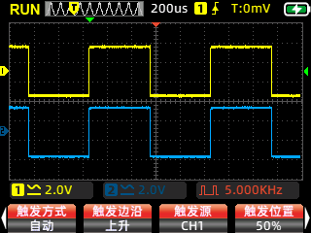

Presione el MENÚ

y luego presione la tecla de dirección derecha para ingresar al menú del sistema de activación de la segunda página.

**Configuración del cursor de activación:**

Presione la tecla F3 en la interfaz principal para seleccionar el menú Trigger Cursor. Utilice las teclas de dirección izquierda y derecha para ajustar la posición del cursor del disparador horizontal y las teclas de dirección hacia arriba y hacia abajo para ajustar la posición del cursor del disparador vertical. Durante el ajuste, el valor del nivel de activación en la esquina superior derecha de la pantalla cambiará en consecuencia (el valor del nivel de activación se refiere a la posición de referencia horizontal).

**Configuración del modo de disparo:**

En el segundo menú, presione F1 para seleccionar el modo de disparo.

###### Osciloscopio Funciones Introducción

1. Automático: la activación automática actualiza continuamente el registro de forma de onda en tiempo real, sin que la forma de onda se detenga.
2. Normal: cuando la amplitud de la señal capturada alcanza el nivel de disparo establecido, el sistema de disparo bloquea y mantiene la forma de onda en la pantalla. El osciloscopio continúa con la adquisición continua, actualizando la forma de onda en la pantalla con cada evento de disparo, creando un disparo continuo.
3. Sencillo: cuando la amplitud de la señal capturada alcanza el nivel de disparo establecido, el sistema de disparo bloquea y mantiene la forma de onda en la pantalla. Se completa la adquisición de la forma de onda y el osciloscopio entra en el estado STOP, deteniendo la adquisición de la señal. Para activar nuevamente, presione HOLD para cancelar STOP e ingresar al estado de activación en espera.

**Borde del gatillo:**

En el menú de la segunda página, presione F2 para seleccionar el borde del gatillo y configurarlo para que suba o baje.

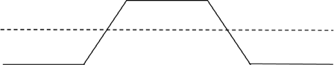

Creciente

Borde

Descendente

Borde

Desencadenar

Punto

Desencadenar

Nivel

Desencadenar

Punto

Disparador de flanco ascendente: el sistema de disparo reconoce el proceso ascendente de la amplitud de la señal. Cuando la amplitud alcanza el nivel de disparo, el disparador se activa.

Disparador de flanco descendente: el sistema de disparo reconoce el proceso de caída de la amplitud de la señal. Cuando la amplitud alcanza el nivel de disparo, el disparador se activa.

**Configuración de fuente de activación:**

Según las necesidades de medición, presione F3 para seleccionar la fuente de disparo, eligiendo entre CH1 o CH2.

**Posición del gatillo:**

Presione F4 para ajustar automáticamente la posición del gatillo a la posición media del 50%.

###### Osciloscopio Funciones Introducción

* Medición numérica:

Presione la tecla MENÚ y luego presione la tecla de dirección derecha para ingresar al menú de la sexta página.

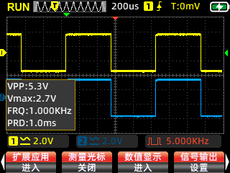

* Medición automática: cuando mida una forma de onda de señal desconocida, presione la tecla AUTO y el sistema de medición reconocerá y ajustará automáticamente la amplitud de la forma de onda y la base de tiempo. Luego mostrará la forma de onda coincidente en la pantalla.
* Medición manual: configure manualmente parámetros como el voltaje de forma de onda previsto, la base de tiempo, la posición del cursor, el disparador, el modo de acoplamiento y la atenuación de la sonda. Conecte el circuito de medición con la sonda del osciloscopio para observar la forma de onda y los valores medidos relacionados.
* Pantalla numérica: presione la tecla F3 para que aparezcan las opciones numéricas relevantes en la pantalla. Los valores medidos incluyen valor pico a pico, valor máximo, valor mínimo, raíz cuadrática media, frecuencia, ciclo de trabajo, período y medidor de frecuencia: un total de 8 grupos de valores. Debido al espacio limitado en la pantalla, CH1 y CH2 pueden mostrar hasta 4 grupos de valores cada uno. Puede verificar los valores deseados según las necesidades de medición, presione F4 para salir después de la selección y la pantalla mostrará los valores medidos seleccionados.

###### Osciloscopio FuncionesIntroducción

* **Modo de visualización XY:**

Ingrese a la quinta página del menú de funciones extendidas y presione F1 para seleccionar el modo de visualización XY. En este punto, la pantalla cambia a la visualización vertical de CH1 y CH2. Basado en la relación de frecuencia y la diferencia de fase de las señales medidas de CH1 y CH2, genera varias formas y cambios en los patrones de Lissajous.

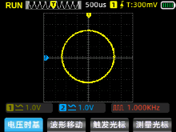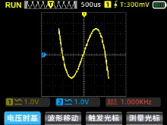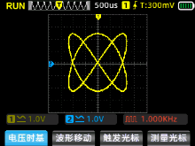

* **Tiempo de persistencia:**

Ingrese a la quinta página del menú de funciones extendidas y presione F2 para seleccionar el tiempo de persistencia. Ajusta el tiempo de persistencia según las necesidades de medición: mínimo, 500ms, 1S, 10S, infinito.

* **Formato:**

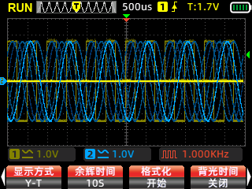

Ingrese a la quinta página del menú de funciones extendidas y presione F3 para formatear. Una vez completado, se borrarán las imágenes de formas de onda guardadas.

* **Tiempo de retroiluminación:**

Ingrese a la quinta página del menú de funciones extendidas y presione F4 para configurar el tiempo de apagado de la retroiluminación: 30S, 60S, 120S, Off

(infinito).

###### Osciloscopio FuncionesIntroducción

* **Medición del cursor:**

Normalmente, durante el proceso de medición de la forma de onda, existe la necesidad de capturar un segmento específico de la forma de onda para medir individualmente su amplitud o tiempo. Esto da lugar a la función de medición del cursor.

Presione la tecla MENÚ, luego presione la tecla de flecha derecha para ingresar a la sexta página del menú de funciones extendidas.

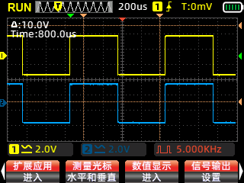

Al seleccionar el menú Cursor de medición, puede elegir Cursor horizontal, Cursor vertical o Cursor horizontal + vertical. Después de abrir el eje del cursor, los valores numéricos se mostrarán en la esquina superior izquierda de la pantalla.

Medición del cursor horizontal: abra el eje del cursor horizontal, regrese al menú principal, presione el botón Cursor de medición, elija los ejes del cursor superior e inferior para mover y lea el valor de voltaje entre los dos ejes del cursor.

Medición del cursor vertical: abra el eje del cursor vertical, regrese al menú principal, presione el botón Cursor de medición, elija los ejes del cursor izquierdo y derecho para mover y lea el valor de tiempo entre los dos ejes del cursor.

Medición del cursor horizontal y vertical: abra los ejes del cursor horizontal y vertical simultáneamente, regrese al menú principal, presione el botón Cursor de medición, elija los ejes del cursor superior, inferior, izquierdo y derecho para mover y lea los valores entre los ejes superior e inferior. inferior, así como los cursores izquierdo y derecho.

###### Osciloscopio Funciones Introducción

* **Cómo guardar formas de onda de medición:**

Para guardar una forma de onda de medición, presione y mantenga presionada la tecla [Guardar] durante 2 segundos. Suelte la tecla cuando la pantalla muestre el mensaje "Guardar". El osciloscopio guardará automáticamente los datos de forma de onda medidos actualmente, numerados secuencialmente y los almacenará como imágenes en la memoria.

* **Cómo buscar y recuperar formas de onda guardadas:**

1. Ingrese al sexto menú, presione F1 para ingresar a las aplicaciones extendidas. La pantalla mostrará imágenes de formas de onda guardadas.
2. Utilice las teclas de flecha (arriba, abajo, izquierda, derecha) para navegar y seleccionar la forma de onda que desea ver.
3. Presione la tecla [MENÚ] para confirmar y abrir la imagen seleccionada.
4. Presione F3 para eliminar la imagen.
   * **Para acceder a formas de onda guardadas en una computadora:**
5. Ingrese al tercer menú, presione F3 para ingresar al modo de guardar datos.
6. Conecte el osciloscopio a la computadora usando un cable de datos TYPE-C.
7. Haga clic en "Disco USB" en la computadora y abra la carpeta "pic" para revisar las formas de onda guardadas.
8. Alternativamente, descargue las formas de onda a la computadora para una organización y análisis más convenientes.

Presione la tecla [F2] para regresar a la interfaz de medición.

* + **Configuración de idioma:** Ingrese al tercer menú, presione F4 y elija entre chino simplificado o inglés como idioma del osciloscopio según sus preferencias personales.
  + **Apagado automático:** Ingrese al cuarto menú, presione F1 para seleccionar el tiempo de apagado automático. Dependiendo de la frecuencia de uso, elija entre 1 minuto, 10 minutos, 30 minutos, 60 minutos, 120 minutos o apague (infinito). Para uso a corto plazo, considere el apagado automático de 15 o 30 minutos; para un uso prolongado y continuo, seleccione 120 minutos o infinito.
  + **Restaurar configuración:** Ingrese al tercer menú, presione F2. La pantalla mostrará un mensaje. Presione la tecla [MENÚ] para reiniciar el sistema y restaurar la configuración de fábrica.

Osciloscopio Funciones Introducción

* + **Modo de ejecución:**

El osciloscopio está equipado con dos modos de funcionamiento: modo normal y modo de alta velocidad. Ingrese al cuarto menú, presione F3 para alternar entre ellos. Dependiendo de la señal de medición, si la señal de entrada es inferior a 30 MHz, se recomienda utilizar el modo Normal. Si la frecuencia de la señal de medición es superior a 30 MHz, es recomendable cambiar al modo de alta velocidad.

Modo normal: velocidad de muestreo máxima 200 MSa/s, ancho de banda máximo de medición 30 MHz; Menor consumo de energía, más eficiencia energética.

Modo de alta velocidad: Velocidad de muestreo máxima 280 MSa/s, ancho de banda de medición máximo 50 MHz; Mayor consumo de energía.

* + **Brillo de la retroiluminación:**

Ingrese al cuarto menú, presione F2 para ajustar el brillo de la retroiluminación de la pantalla. Los niveles de brillo se establecen en 30%, 50%, 80% y 100%. Para la iluminación interior, se recomienda ajustar el brillo al 30% o ajustarlo según el nivel de comodidad en diferentes entornos de uso.

* + **Calibración de referencia:**

El instrumento viene calibrado de fábrica al 100%. Sin embargo, si hay una desviación de la línea base debido a grandes desviaciones de la temperatura ambiental o períodos prolongados de inactividad, se puede realizar una calibración de la línea base.

1. Ingrese al tercer menú, presione F1 y la pantalla indicará "Desconecte el enchufe y presione la tecla de menú para iniciar la calibración".
2. Presione la tecla MENÚ para iniciar la calibración. Durante la calibración, tenga en cuenta lo siguiente:
   1. No conecte la sonda o la señal de entrada durante la calibración, ya que puede causar una desviación de la calibración o daños al instrumento.
   2. No realice otras operaciones durante el proceso de calibración. Espere pacientemente hasta que se complete la calibración.

Introducción a las funciones del generador de señales

* + - Configuración de la forma de onda de salida del generador de señal:

Navegue al menú de la sexta página y presione la tecla F4 para configurar la salida de señal. La pantalla mostrará la ventana de configuración de la señal de salida.

1. La ventana de configuración de señal tiene cuatro grupos de configuraciones. El color del borde de un campo de configuración se vuelve rojo para indicar que está actualmente seleccionado para configuración. Utilice las teclas de flecha arriba y abajo para cambiar el campo seleccionado. El color del borde se vuelve amarillo cuando se selecciona y las teclas de flecha izquierda y derecha ajustan los parámetros del campo seleccionado.
2. El primer campo es para configuraciones del tipo de forma de onda de salida, el segundo campo es para configuraciones de frecuencia, el tercer campo es para configuraciones de amplitud y el cuarto campo es para configuraciones de ciclo de trabajo.
3. Después de seleccionar el campo deseado para la configuración, presione la tecla MENÚ para confirmar. El color del borde del campo seleccionado se vuelve amarillo. Utilice las teclas de flecha izquierda y derecha para configurar el tipo de forma de onda de salida o los parámetros para el campo seleccionado. Después de configurar los parámetros para el campo, presione la tecla MENÚ nuevamente para confirmar. El color del borde se volverá rojo. Utilice la tecla de flecha hacia abajo para pasar al siguiente grupo de configuraciones y repita el proceso de la misma manera.
4. Después de completar todas las configuraciones de parámetros, presione la tecla F4 para salir de la ventana de configuración. El símbolo de forma de onda y la frecuencia que se han configurado aparecerán en la esquina inferior derecha de la pantalla.

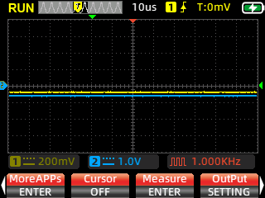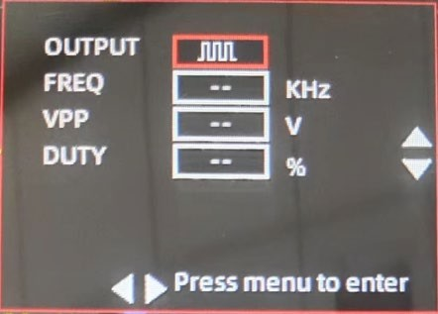

1. Conecte la sonda del osciloscopio al puerto de salida de señal y comience la medición.

**Nota:**En el modo actual, cuando la forma de onda de salida de la señal es onda de pulso, onda sinusoidal y onda de diente de sierra, la base de tiempo de medición máxima del osciloscopio está limitada a 100us. Si cambia a la base de tiempo de restauración, la salida de señal se establecerá en onda cuadrada.

* + **Modo generador de señal Salida de señal**

Ingrese al menú de la sexta página, presione la tecla F1 para acceder a las aplicaciones extendidas. En este punto, la pantalla muestra opciones para la exploración de imágenes y patrones de salida de señal. Elija la salida de señal, luego presione la tecla MENÚ para ingresar a la interfaz de configuración de salida del generador de señal.

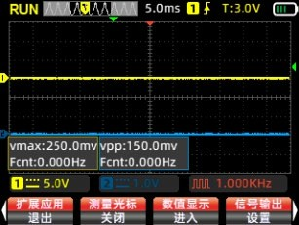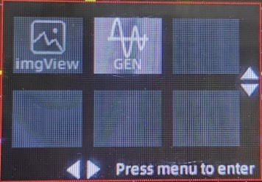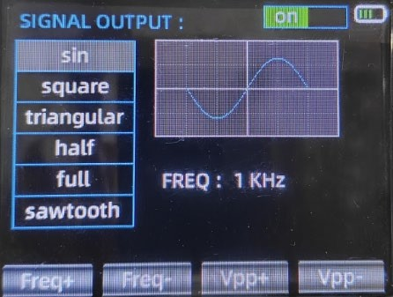

1. Utilice las teclas de flecha hacia arriba y hacia abajo para seleccionar la forma de onda de salida como onda sinusoidal, onda cuadrada, onda triangular, media onda, onda completa u onda en diente de sierra. La ventana de visualización de la pantalla muestra sincrónicamente la forma de onda correspondiente.
2. Utilice las teclas de flecha hacia arriba y hacia abajo para cambiar la unidad de frecuencia entre 1 Hz y 1 KHz.
3. Presione la tecla F1 para aumentar el valor de configuración de frecuencia. Las pulsaciones breves de F1 provocan un único incremento en la frecuencia, mientras que las pulsaciones largas dan como resultado cambios continuos.
4. Presione la tecla F2 para disminuir el valor de configuración de frecuencia. Las pulsaciones breves de F2 provocan una única disminución en la frecuencia, mientras que las pulsaciones prolongadas dan como resultado cambios continuos.
5. Presione la tecla F3 para aumentar el valor de configuración del ciclo de trabajo. Las pulsaciones breves de F3 provocan un único incremento en el ciclo de trabajo, mientras que las pulsaciones largas provocan cambios continuos.
6. Presione la tecla F4 para disminuir el valor de configuración del ciclo de trabajo. Las pulsaciones breves de F4 provocan una única disminución en el ciclo de trabajo, mientras que las pulsaciones largas provocan cambios continuos.
7. Presione la tecla MENÚ para alternar el interruptor ON/OFF en la esquina superior derecha de la pantalla, habilitando y deshabilitando simultáneamente la salida de señal.
8. Para regresar a la interfaz del osciloscopio, presione la tecla MODE para salir.

#### Introducción al modo multímetro

LCD (Ingrese presionando el botón MODE)

⑫ ⑬⑩ ⑭ ⑮

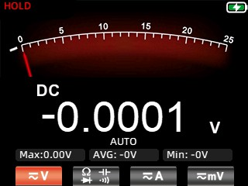

①

②

③

⑥

④

⑤

⑧

⑨

⑦

⑪

|  |  |  |
| --- | --- | --- |
| ① | SOSTENER | Al presionar el botón HOLD en el panel se congelarán los datos mostrados actualmente. |
| ② | Bateríanivel | Muestra el estado actual del nivel de la batería y la indicación de carga. |
| ③ | Cosa análogapuntero | El puntero analógico del dial cambia de posición según los datos de medición de la pantalla principal, indicando la posición de escala correspondiente. |
| ④ | símbolomostrar | Muestra el símbolo del tipo de medición correspondiente actual, incluidos los símbolos de CA, CC, resistencia, capacitancia, diodo y zumbador. |
| ⑤ | Signo negativo | Cuando ocurre un valor negativo, la pantalla mostrará un mensaje de signo negativo. |

|  |  |  |
| --- | --- | --- |
| ⑥ | Pantalla principal | Muestra el valor de medición del multímetro, con una visualización máxima de 25.000 cuentas. |
| ⑦ | Símbolo de unidad | Muestra el símbolo de unidad de los datos medidos. |
| ⑧ | Modo de prueba | Rango automático (AUTO): El multímetro selecciona automáticamente el rango de prueba apropiado. Medición manual (MANU): Presione la tecla RANGE para seleccionar manualmente y cambiar a un rango de prueba específico. |
| ⑨ | Máximo: | Muestra la lectura máxima durante la medición. |
| ⑩ | PROMEDIO: | Muestra la lectura promedio durante la medición. |
| ⑪ | Mínima: Hz: | En mediciones de voltaje CC, resistencia y capacitancia, muestra el valor mínimo (Min).  En mediciones de tensión y corriente CA, muestra la frecuencia (Hz) de la señal CA. |
| ⑫ | Rango de voltaje | Presione F1 para seleccionar el rango de medición de voltaje y presione F1 nuevamente para seleccionar el cambio de modo CA/CC. |
| ⑬ | Resistencia, capacitancia, diodo, rango de continuidad. | Presione F2 para ingresar al rango de medición de resistencia.  En el rango de medición de resistencia, presione F2 para ingresar al rango de continuidad.  En el rango de continuidad, presione F2 para ingresar al rango de diodo.  En el rango de diodos, presione F2 para ingresar al rango de capacitancia. |
| ⑭ | Rango actual | Presione F3 para cambiar al rango de medición actual. |
| ⑮ | Rango de milivoltios | En la interfaz de medición actual, el menú F4 original muestra el rango de mA. |

**Multímetro Terminal de entrada**

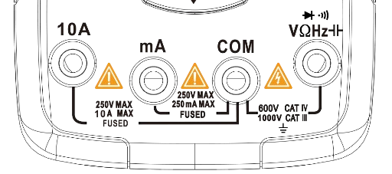

|  |  |
| --- | --- |
| 10A | Puerto de entrada para medición de corriente (≤9.999A) |
| mamá | Puerto de entrada para actual medición(≤250mA) |
| COM | Puerto común (retorno) para todas las mediciones |
| VΩHz | Puerto de entrada para las siguientes medidas: tensión CA/CC  Resistencia Diodo de continuidad de frecuencia de capacitancia |

# Método de medición

***Medición de voltaje CA y voltaje CC***

1. Inserte la sonda negra en el terminal COM y la sonda roja en el terminal VΩHz.
2. Si mide un voltaje inferior a 250 mV, presione la tecla F4 una vez para seleccionar el rango de milivoltios o presione dos veces para ingresar al rango de milivoltios de CA. Si mide un voltaje superior a 250 mV, presione la tecla F1 una vez para ingresar al rango de voltaje de CC o presione dos veces para ingresar al rango de voltaje de CA.
3. Utilice las puntas de las sondas para contactar los puntos de prueba correctos en el circuito.
4. Lea el valor de voltaje que se muestra en la pantalla.

* El voltaje medido no debe exceder el valor de prueba máximo nominal, ya que puede dañar el instrumento y representar un riesgo para la seguridad personal. Al medir circuitos de alto voltaje, es esencial evitar el contacto directo con los componentes de alto voltaje.

***Medición de corriente CA y corriente CC***

1. Inserte la sonda negra en el terminal COM y la sonda roja en el terminal 10A o mA (elija según el valor máximo de prueba de los dos terminales y el valor estimado de la corriente a medir); presione la tecla F3 en el panel para seleccionar el menú actual; después de ingresar al menú actual, la tecla F4 corresponde a la corriente mA.
2. Presione nuevamente la tecla de menú correspondiente para cambiar entre CC y CA.
3. Desconecte el circuito bajo prueba y conecte las sondas del medidor en serie con el circuito antes de restablecer la energía. Lea el valor actual mostrado en la pantalla.

* La corriente medida no debe exceder el valor de prueba máximo nominal para evitar dañar el instrumento y poner en peligro la seguridad personal. Si se desconoce la magnitud de la corriente a medir, realice una prueba preliminar en el terminal A, luego seleccione el puerto de prueba y el rango según el valor mostrado. Está estrictamente prohibido aplicar voltaje en este modo.

***Medición de resistencia***

1. Inserte la sonda negra en el terminal COM y la sonda roja en el terminal VΩHz.
2. Presione la tecla F2 para ingresar al modo de resistencia.
3. Utilice las puntas de las sondas para tocar el punto de prueba del circuito deseado.
4. Lea el valor de resistencia mostrado en la pantalla.

* Antes de medir la resistencia, asegúrese de que todas las fuentes de alimentación del circuito que se está probando estén apagadas y que todos los condensadores estén completamente descargados.
* Está estrictamente prohibido aplicar voltaje en este rango.

***Prueba de continuidad***

1. Inserte el cable de prueba negro en el terminal COM y el cable de prueba rojo en el terminal VΩHz.
2. Cambie al modo de continuidad presionando la tecla F2 cuando esté en el rango de resistencia.
3. Conecte los cables de prueba a los dos puntos del circuito bajo prueba; si suena el timbre incorporado, indica un cortocircuito.

Diodo de medición

* 1. En el modo de continuidad, presione F2 para ingresar al modo de prueba de diodo.
  2. Conecte el cable de prueba rojo al cable positivo del diodo bajo prueba y el cable de prueba negro al cable negativo. Luego, lea el voltaje directo que se muestra en la pantalla. Si la polaridad del cable de prueba está invertida o el diodo está defectuoso, la pantalla mostrará "OL ".
* Prohibición de entrada de voltaje en modos de continuidad y diodo:
* Está estrictamente prohibido aplicar tensión en los modos de medición de continuidad y diodos.
* Antes de realizar la prueba, desconecte la fuente de alimentación del circuito y descargue todos los condensadores de alto voltaje.

## Medición de capacitancia

1. Inserte la sonda negra en el terminal COM y la sonda roja

en el Terminal VΩHz.

1. En el modo de diodo, presione la tecla F2 una vez para ingresar al modo de capacitancia.
2. Conecte la sonda roja al terminal positivo del condensador y la sonda negra al terminal negativo del condensador.
3. Una vez que la lectura se estabilice, lea el valor de capacitancia que se muestra en la pantalla.

* Antes de realizar la prueba, desconecte la alimentación del circuito y descargue todos los condensadores de alto voltaje.

***Funciones extendidas del multímetro***

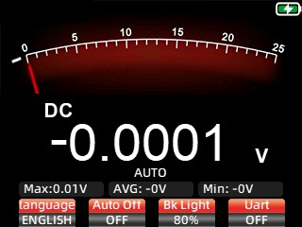

Cuando esté en modo multímetro, presione la tecla MENÚ y la pantalla mostrará el siguiente menú extendido:

F1: cambia el idioma entre chino e inglés.

F2: establezca el tiempo de apagado automático en 1 minuto, 10 minutos, 30 minutos, 60 minutos, 120 minutos o apáguelo (sin límite de tiempo de apagado automático).

F3: ajusta el brillo de la retroiluminación al 30%, 50%, 80% o 100% del brillo de la pantalla.

F4: Abrir/cerrar el menú de salida del puerto serie. Cuando la salida del puerto serie esté abierta, conecte la computadora superior al puerto de salida del generador de señal (extremo de salida del puerto serie). Configure la velocidad en baudios del puerto serie en 115200. Cuando se conecte correctamente, el multímetro se actualizará y enviará datos de medición a la computadora superior en tiempo real a una velocidad de 3 veces por segundo. Esto permite monitorear en tiempo real y guardar análisis de los valores de medición.

**Nota:**Como la tierra del extremo de salida del puerto serie es la misma que la tierra de la sonda del osciloscopio, no utilice la sonda para medir formas de onda del circuito de forma sincrónica al conectar la computadora superior al puerto serie, ya que existe el riesgo de dañar el equipo.

Mantenimiento y cuidado

Excepto por el reemplazo de baterías y fusibles, no intente reparar este producto ni alterar su circuito a menos que tenga las calificaciones necesarias y posea las correspondientes instrucciones de calibración, pruebas de rendimiento y operación de mantenimiento.

Limpieza del producto

Utilice un paño húmedo y un detergente suave para limpiar la carcasa. No utilice limpiadores corrosivos o a base de solventes. El polvo o la humedad en los puertos de prueba pueden afectar la precisión de las lecturas.

*Antes de limpiar el producto, elimine todas las señales de entrada.

Carga de batería

Cuando aparece el icono de batería en la esquina superior derecha de la pantalla, se requiere una carga inmediata. Siga estos pasos:

1. Conecte el cable de datos TYPE-C a un adaptador de salida DC 5V para cargar.
2. Conecte el cable de datos TYPE-C al puerto USB de una computadora para cargarlo.
3. Mientras se carga, la pantalla muestra elsímbolo.
4. Cuando está completamente cargada, la pantalla muestra elsímbolo.
5. Durante el proceso de carga del instrumento, el indicador rojo incorporado La luz del botón de encendido se iluminará. Cuando la batería esté completamente cargada, la luz roja se apagará.

Almacenamiento de batería

Si el instrumento no se utiliza durante un período prolongado (por ejemplo, más de 6 meses), se debe cargar al 50%-70% y almacenar en un ambiente fresco y seco. Si la batería de litio muestra signos de oxidación, fugas, hinchazón, etc., debe retirarse y desecharse inmediatamente.

Reemplazo de batería

La batería de litio del instrumento se puede recargar repetidamente, pero sigue siendo un elemento consumible. Si observa una reducción significativa en el tiempo de espera, reemplácela con el mismo modelo de batería de litio 18650. Consulte los pasos de reemplazo de fusibles para conocer el método de reemplazo.

Nota: Al instalar la batería, preste atención a la polaridad correcta.

Reemplazo de fusibles

Cuando el fusible se funde o no funciona correctamente, siga estos pasos para reemplazarlo:

1. Antes de reemplazar el fusible, retire los cables de prueba y apague el instrumento.
2. Desatornille los cuatro tornillos que sujetan la cubierta posterior del producto y retire la cubierta posterior.
3. Retire el fusible viejo y reemplácelo por uno nuevo del mismo modelo.
4. Vuelva a colocar la cubierta trasera y apriete los tornillos.

**Especificaciones técnicas**

|  |  |
| --- | --- |
| ***Especificaciones Técnicas Generales para Multímetro*** | |
| Pantalla (IPS) | 25000 cuentas |
| Rango | Automático/Manual |
| Material | ABS+TPE |
| Tasa de muestreo | 3 veces por segundo |
| RMS verdadero | √ |
| Retención de datos | √ |
| Retroiluminación de la pantalla | √ |
| Indicador de batería baja | √ |
| Apagado automático | √ |

|  |  |
| --- | --- |
| ***Especificaciones técnicas mecánicas*** | |
| Dimensiones | 177*89*40mm |
| Peso | 380g |
| Tipo de batería | Batería 18650 * 1 |
| Período de garantía | 1 año |

|  |  |  |
| --- | --- | --- |
| **Ambiental Presupuesto** | | |
| Entorno operativo | Temperatura | 0~40℃ |
| Humedad | ＜75% |
| Entorno de almacenamiento | Temperatura | -20~60℃ |
| Humedad | ＜80% |

**Especificaciones técnicas del multímetro**

|  |  |  |  |
| --- | --- | --- | --- |
| Función | Rango | Resolución | Exactitud |
| Voltaje CC  (V） | 2,5000 V | 0,0001V | ±(0,05%  +3) |
| 25.000V | 0.001V |
| 250.00V | 0,01 V |
| 1000.0V | 0,1 V |
| Voltaje CC  (mV） | 25.000mV | 0,001mV |
| 250,00 mV | 0,01 mV |
| Voltaje CA  (V） | 2,5000 V | 0,0001V | ±(0,5%+3) |
| 25.000V | 0.001V |
| 250.00V | 0,01 V |
| 750,0 V | 0,1 V |
| Voltaje CA  (mV） | 25.000mV | 0,001mV |
| 250,00 mV | 0,01 mV |
| Respuesta de frecuencia de voltaje CA:40Hz~1kHz | | | |

|  |  |  |  |
| --- | --- | --- | --- |
| Función | Rango | Resolución | Exactitud |
| Corriente CC  (A) | 2.5000A | 0.0001A | ±(0,5%+3) |
| 10.000A | 0.001A |
| Corriente CC  (mamá) | 25.000mA | 0,001 mA | ±(0,5%+3) |
| 250,00 mA | 0,01 mA |
| Corriente alterna  (A) | 2.5000A | 0.0001A | ±(0,8%+3) |
| 10.000A | 0.001A |
| Corriente alterna  (µA/mA） | 25.000mA | 0,001 mA | ±(0,8%+3) |
| 250,00 mA | 0,01 mA |
| Respuesta de frecuencia de corriente CA: 40 Hz ~ 1 kHz | | | |
| Resistencia | 250.00Ω | 0,01Ω | ±(0,5%+3) |
| 2,5000kΩ | 0,0001kΩ | ±(0,2%+3) |
| 25.000kΩ | 0,001kΩ |
| 250,00kΩ | 0,01kΩ |
| 2,5000 MΩ | 0,0001 MΩ | ±(1%+3) |
| 25.000MΩ | 00.001MΩ |
| 250,0 MΩ | 0,1 MΩ | ±(5,0%+5) |

|  |  |  |  |  |
| --- | --- | --- | --- | --- |
| Función | Rango | | Resolución | Exactitud |
| Capacidad | 9.999nF | | 0,001 nF | ±(5,0%+20) |
| 99,99 nF | | 0,01 nF | ±(2,0%+5) |
| 999.9nF | | 0,1 nF |
| 9.999μF | | 0,001 μF |
| 99,99 μF | | 0,01 μF |
| 999,9μF | | 0,1μF |
| 9,999 mF | | 0,001 mF | ±(5,0%+5) |
| 99,99 mF | | 0,01 mF |
| Frecuencia(Hasta 100 kHz solo aplicable en el rango de voltaje CA) | 99,99Hz | | 0,01Hz | ±(0,1%+2) |
| 999,9Hz | | 0,1Hz |
| 9,999 kHz | | 0,001 kHz |
| 99,99 kHz | | 0,01 kHz |
| 999,9 kHz | | 0,1 kHz |
| Diodo | | √ | | |
| Continuidad | | √ | | |

|  |  |  |
| --- | --- | --- |
| **Especificaciones del osciloscopio** | | |
| Características | | Descripción |
| Ancho de banda | 50MHZ | Doble canal |
| Muestreo | Método de muestreo | Muestreo en tiempo real |
| Tasa de muestreo | 200M/280MSa/s |
| Canales | 2 | Doble canal |
| Aporte | Acoplamiento de entrada | CC, CA |
| Impedancia de entrada | 1M@16pf |
| Atenuación | X1, X10 |
| Voltaje de entrada máximo | Rango X1 <150 V, rango X10 <300 V (pico CC+CA) |
| Horizontal | Rango de tarifas | 1.5Sa/s - 280MSa/s |
| Interpolación | (sinx)x |
| Rango de barrido | 10 ns/div - 20 s/div |
| base de tiempo | Precisión 20 ppm |
| Longitud del registro | Hasta 128 Kbytes |
| Vertical | Sensibilidad | 20 mV/div - 10 V/div |
| Rango de compensación | 4 rejillas (positiva y negativa) |
| Ancho de banda analógico | 50MHZ |
| Baja frecuencia | Más de 10Hz |
| tiempo de subida | Menos de 10 ns |
| Precisión de ganancia de CC | ±3% |
| Medición | Medición automática | Período, frecuencia, valor pico a pico, valor máximo, valor mínimo, RMS, ciclo de trabajo, recuento de impulsos |
| Desencadenar | Modos de disparo | Automático, normal, sencillo |
| Bordes de gatillo | Borde ascendente, borde descendente |
| Salida del generador de señal | | Onda sinusoidal, onda cuadrada, onda en diente de sierra, media onda, onda completa |
| Modos de funcionamiento | | Modo normal 200 MSa/s, modo de alta velocidad 280 MSa/s |
| Modos de visualización | | YT, XY, rollo |
| Modo de persistencia | | Mínimo, 500 ms, 1S, 10S, Infinito |

